# **Documento de especificación de desarrollos e integraciones**

**Proyecto de Integración 99 Minutos – Integración Netsuite con Sistema Interno - B1 Clientes**

**GODO PARSA S.A.P.I. DE C.V.**

**99 MINUTOS**



|  |  |
| --- | --- |
| **Cliente** | **GODO PARSA S.A.P.I. DE C.V. – 99 MINUTOS** |
|  |  |
| **Equipo Be Exponential asignado al proyecto** | Abigail Hernández – [Abigail.hernandez@beexponential.com.mx](mailto:Abigail.hernandez@beexponential.com.mx)  Saul Navarro – [saul.navarro@beexponential.com.mx](mailto:saul.navarro@beexponential.com.mx) |
|  |  |
| **Líder del proyecto Nombre del cliente** |  |
|  |  |
| **Referencia de documento** | **99MIN_DEA** |
|  |  |
| **Fecha** | 31 - Ene - 2022 |

## **Restricción de uso y divulgación de información**

BE EXP S.A. de C.V., en lo sucesivo **Be Exponential** es dueño de la información contenida en este documento y anexos que lo acompañen, prohíbe expresamente la reproducción total o parcial, así como modificar, copiar, reutilizar, explotar, reproducir o transmitir, sin la previa autorización por escrito de **Be Exponential**.

La estipulada información y documentación deberán recibir un trato estrictamente confidencial por todos los involucrados, salvo aquella información que sea pública (la información pública de **Be Exponential** se encuentra en la página web ([www.beexponential.com.mx](http://www.beexponential.com.mx))

## **Control de cambios del documento**

|  |  |  |  |  |
| --- | --- | --- | --- | --- |
| **VERSIÓN** | **FECHA** | **AUTOR** | APROBADOR | **DESCRIPCIÓN DEL CAMBIO** |
| 1.0 | 31-Ene-2022 | Desarrollo Be | 99 Minutos | Versión Inicial |

## **Desarrollo en integraciones contemplados en el alcance**

|  |
| --- |
| **CONCEPTO** |
| INTEGRACIÓN DE NETSUITE CON EL SISTEMA INTERNO DE 99 MINUTOS   1. Envió de los precios de internos a NetSuite. 2. Envió de los servicios de internos a NetSuite. 3. Envió de las ventas Clientes grandes de internos a NetSuite. 4. Envió de las ventas Clientes diarios de internos a NetSuite. |

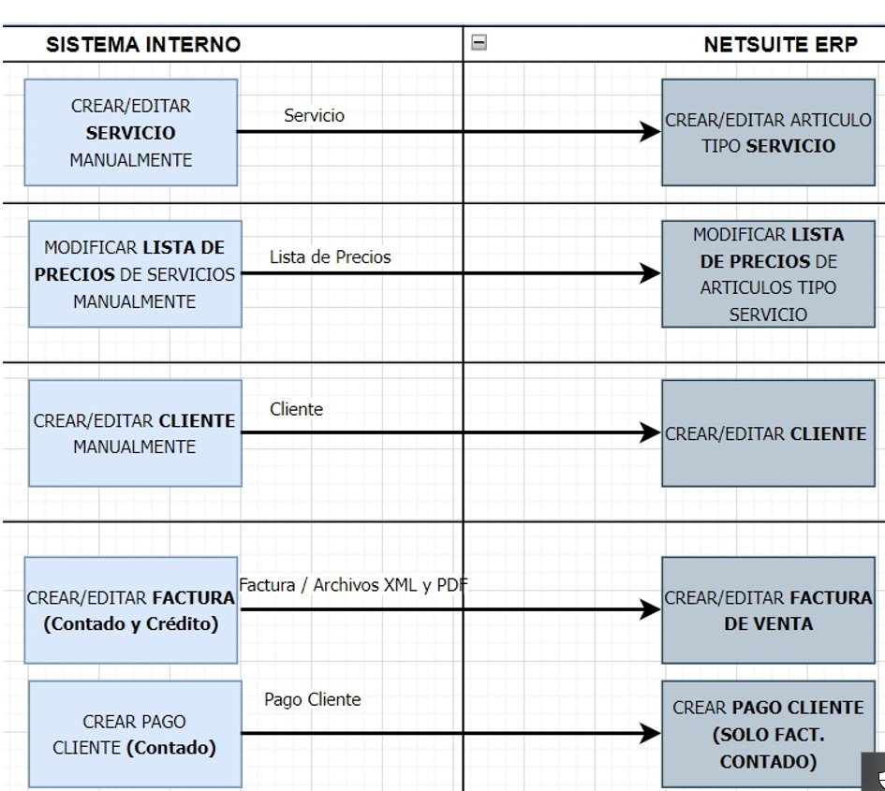

**SERVICIO API REST PARA INTEGRACIÓN CON SISTEMA INTERNO 99 MINUTOS**

Dado que los clientes son creados en el Sistema Interno de 99 Minutos se requiere un servicio API para que se creen de igual forma en Netsuite (Invoice).

**Detalles de los servicios de Clientes:**

Se desarrollan 2 servicios:

* Creación de Cliente. (POST)
* Edición de Cliente. (PUT)

|  |
| --- |
| **99 min** |
|
| Name |
| **Nomre de la empresa** |
| **Dirección web de la empresa** |
| **Contacto principal (nombre)** |
| **Teléfono de contacto** |
| **Mail de contacto** |
| **División/ área de negocio de la empresa** |
| **División/ área de negocio de la empresa** |
| **Fecha de creación de oportunidad** |
| **Fecha de ganado** |
| **Fecha de inicio de operación** |
| ***Fecha de primera factura*** |
| ***Revenue estimado mensual*** |
| **División/ área de negocio de la empresa** |
| **Móneda principal** |
| **Tipo (persona física o moral)** |
| **Categoría/ división (taylor made/ parcel/ fulfillment)** |
| **Rfc** |

**1.- Crear Cliente**

**Servicio POST.**

**Request** (ejemplo) **Sistema Interno > Netsuite:**

{

"isperson": "string",

"entitystatus": "numeric",

"category": "numeric",

"salesrep": "numeric",

"pricelevel": "numeric",

"nombre_emp": "string",

"dir_web": "string",

"contacto": "string",

"tel_contacto": "numeric",

"mail_contacto": "string",

"subsiddiv": "string",

"fecha_oport": "datetime",

"fecha_ganada": "datetime",

"fecha_iniop": "datetime",

"fecha_factura": "datetime",

"revenue_mes": "string",

"moneda": "string",

"tipo_persona": "integer",

"cat": "integer",

"rfc": "string"

}

Response:

{

"code": "numeric",

"message": "string",

"result": {

"idclientes": "numeric"

}

}

**2.- Editar Cliente**

**Servicio PUT.**

**Request** (ejemplo) **de Netsuite > Sistema Interno:**

{

**"internalid": "numeric", //Id de Cliente en Netsuite**

"isperson": "string",

"entitystatus": "numeric",

"category": "numeric",

"salesrep": "numeric",

"pricelevel": "numeric",

"nombre_emp": "string",

"dir_web": "string",

"contacto": "string",

"tel_contacto": "numeric",

"mail_contacto": "string",

"subsiddiv": "string",

"fecha_oport": "datetime",

"fecha_ganada": "datetime",

"fecha_iniop": "datetime",

"fecha_factura": "datetime",

"revenue_mes": "string",

"moneda": "string",

"tipo_persona": "integer",

"cat": "integer",

"rfc": "string"

}

Response:

{

"code": "numeric",

"message": "string",

"result": {

"idclientes": "numeric"

}

}

## **Aceptación del documento**

Be Exponential y Figueacero están de acuerdo en que las sesiones de levantamiento de información fueron documentadas en tiempo y forma correctos, que la información presente en el documento de especificación de desarrollo describe los procesos, características de la operación y expectativas de Figueacero y que el documento de especificación de desarrollo fue entregado según lo acordado.

El presente documento se hace llegar a través de mail y posterior firma electrónica a través de la plataforma DocuSign.

|  |  |  |
| --- | --- | --- |
| **GODO PARSA S.A.P.I. DE C.V..** |  | **GODO PARSA S.A.P.I. DE C.V..** |
|  |  |  |
| **EDUARDO GUZMÁN** |  | **DANIEL DE LA CRUZ** |
| CFO |  | LÍDER DE PROYECYO |
|  |  |  |

|  |  |  |
| --- | --- | --- |
| **BE EXP S.A. DE C.V.** |  | **BE EXP S.A. DE C.V.** |
|  |  |  |
| **ABIGAIL HERNÁNDEZ MENDOZA** |  | **ANDREA ACOSTA** |
| PROJECT MANAGER |  | DIRECTORA DE PROJECT MANAGEMENT OFFICE |
|  |  |  |
| **BE EXP S.A. DE C.V.** |  | **BE EXP S.A. DE C.V.** |
|  |  |  |
| **NICOLÁS SPERONI** |  | **SAUL NAVARRO** |
| LIDER DE DESARROLLO |  | DESARROLLADOR NETSUITE |
|  |  |  |